Name
Homework Section 4.4
Chapter
4
Solve each equation. Check your answer.
Answers
1.
2.
3.
4.
5.
6.
7.
8.
9.
10.
11.
12.
13.
14.
15.
16.
17.
___________________

1. $12t=144$ 2. $13e=-52$

3. $35q=-175$ 4. $-7n=-294$

5. $0.2x=4$ 6. $-0.5r=-8$

7. $2700=-900w$ 8. $-3k=-18$

9. $8n=112$ 10. $0.4k=-40$

11. $58=\frac{2}{3}w$ 12. $-48=\frac{1}{2}y$

13. $\frac{z}{8}=-3$ 14. $\frac{n}{3}=9$

15. $\frac{t}{8}=12.6$ 16. $\frac{q}{2}=-1.4$

17. $\frac{k}{-6}=-5$ 18. $\frac{d}{0.5}=11$

19. $\frac{y}{-12}=-12$ 20. $\frac{d}{6}=-4.25$

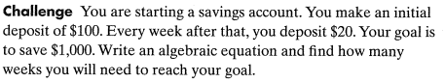
21.

